**TA ΝΗΣΙΑ ΑΙΓΑΙΟΥ**

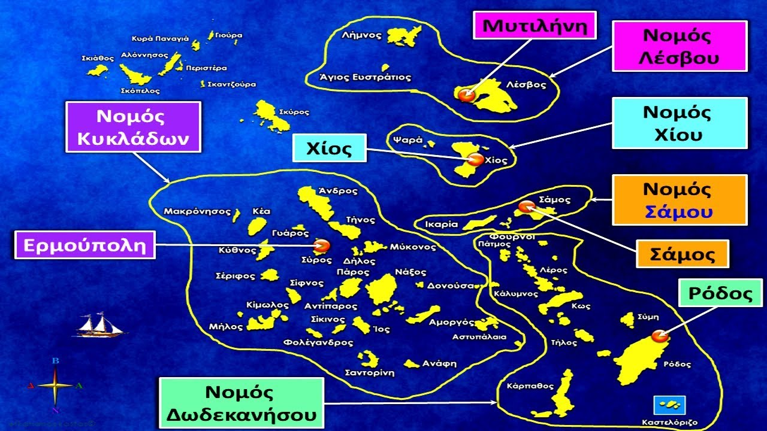

ΣΥΝΟΡΑ- ΘΑΛΑΣΣΕΣ :

Όλα σχεδόν τα νησιά βρέχονται από το Αιγαίο πέλαγος , εκτός από μερικά που βρέχονται από το Ικάριο . Τα νησιά του Αιγαίου βρίσκονται στα ανατολικά της ηπειρωτικής Ελλάδας .

|  |  |  |
| --- | --- | --- |
| ΝΟΜΟΙ | ΠΡΩΤΕΥΟΥΣΕΣ | ΝΗΣΙΑ |
| Νομός Κυκλάδων | Ερμούπολη | Σύρος , Τήνος , Μύκονος , Άνδρος , Νάξος , Πάρος , Αντίπαρος , Αμοργός , Ανάφη , Σαντορίνη , Ίος , Σίκινος , Φολέγανδρος , Μήλος , Κίμωλος , Σέριφος , Κέα και Κύθνος. , |
| Νομός Λέσβου | Μυτιλήνη | Λέσβος , Λήμνος , Άγιος Ευστράτιος |
| Νομός Χίου | Χίος | Χίος , Ψαρά και Οινούσσες |
| Νομός Σάμου | Σάμος | Σάμος , Ικαρία και Φούρνοι |
| Νομός Δωδεκανήσου | Ρόδο | Ρόδος , Κως , Κάρπαθος , Κάσος , Νίσυρος , Χάλκη , Σύμη , Τήλος , Αστυπάλαια , Κάλυμνος , Λέρος , Πάτμος , Καστελόριζο |